分析：并查集判环 只要在一个集合之中一定会有一块空地

注意在两个灯塔之间建墙是连起他们而不是隔起他们

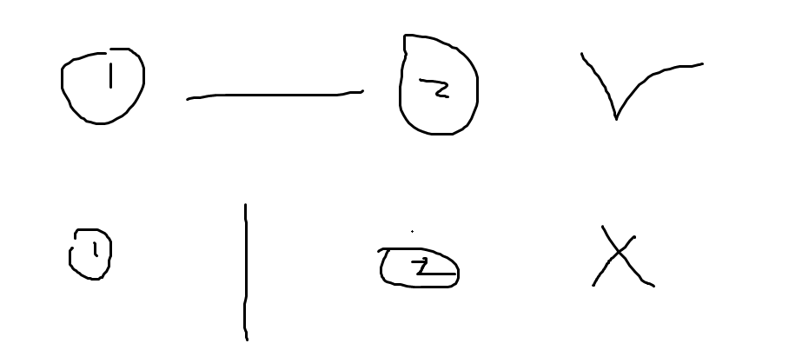

读入的两个点x,y，题意是说给xy连条边

而如果x,y之前本身就在一个集合里了，那说明x,y两个点一定是连通个的，即一定有路从x到y，这么这样再给x,y连条边，就会成环了，也就满足题意了

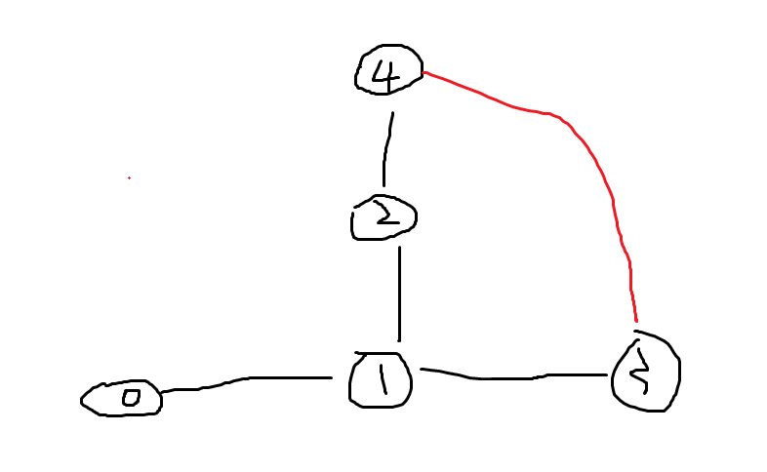

#include <cstdio>

#include <cstring>

#include<iostream>

#include<algorithm>

using namespace std;

int f[30010],num[30010],depth[30010];

int n,m,x,y;

int Find(int x)

{

if(f[x]==x)return x;

return f[x]=Find(f[x]);//是否需要带路径压缩还要考虑一下

}

void Union(int x,int y)

{

x=Find(x);

y=Find(y);

if(x!=y)

{

if(depth[x]<depth[y])//按秩合并

{

f[x]=y;

num[y]+=num[x];

}

else

{

f[y]=x;

num[x]+=num[y];

if(depth[x]==depth[y])

depth[x]++;

}

}

}

int main()

{

while(~scanf("%d%d",&n,&m))

{

memset(f,0,sizeof(f));

for(int i=1;i<=n;i++)

{

f[i]=i;

depth[i]=1;

num[i]=1;//f[i]=点i的父节点,depth[i]=点i的深度,num[i]=i结点对应下面的元素个数

}

int ans(0);

for(int i=1;i<=m;i++)

{

scanf("%d%d",&x,&y);

if(Find(x)==Find(y))

ans++;

else Union(x,y);

}

printf("%d\n",ans);

}

return 0;

}